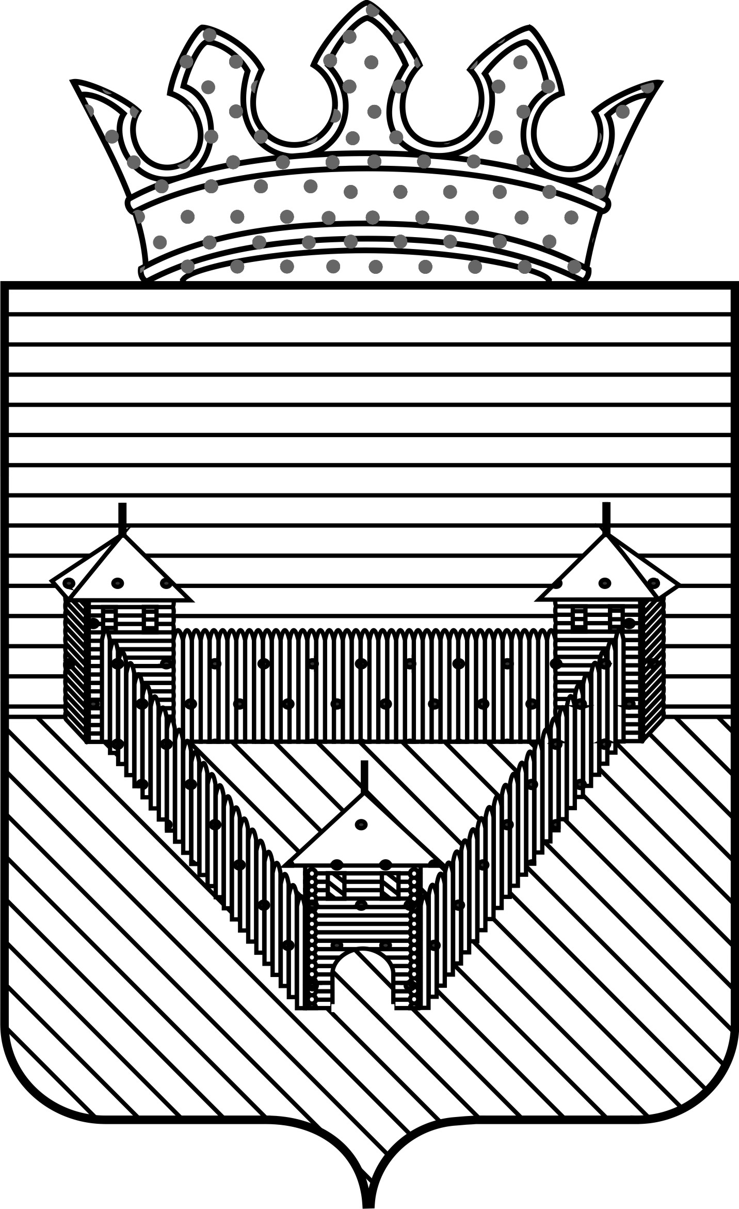
П О С Т А Н О В Л Е Н И Е

АДМИНИСТРАЦИИ ОРДИНСКОГО МУНИЦИПАЛЬНОГО РАЙОНА
ПЕРМСКОГО КРАЯ
26.12.2019 |  | № 1003

О внесении изменений в муниципальную

программу «Устойчивое развитие территории

Карьевского сельского поселения на 2019-2021 годы»,

утвержденную постановлением администрации
Карьевского сельского поселения от 04.10.2018 № 70

В соответствии с Федеральным законом Российской Федерации от 06 октября 2003 г. № 131-ФЗ «Об общих принципах организации местного самоуправления в Российской Федерации», Законом Пермского края от 27.05.2019 № 397-ПК «Об образовании нового муниципального образования Ординский муниципальный округ Пермского края», администрация Ординского муниципального района
ПОСТАНОВЛЯЕТ:
1. Внести в муниципальную Программу «Устойчивое развитие территории Карьевского сельского поселения на 2019-2021 годы», утвержденную постановлением администрации Карьевского сельского поселения от 04.10.2018 № 70 следующие изменения:
1.1. в паспорте муниципальной Программы
1.1.1. позицию
Объемы бюджетных ассигнований Программы | Общий объем финансирования Программы из средств бюджета Карьевского сельского поселения – 19 192,32 тыс. руб., в том числе  на 2019 год – 9 057,12 тыс.руб.  на 2020 год – 5 044,20 тыс.руб.  на 2021 год – 5 091,00 тыс.руб.
изложить в следующей редакции:
Объемы бюджетных ассигнований Программы | Общий объем финансирования Программы из средств бюджета Карьевского сельского поселения – 18 362,58 тыс. руб., в том числе  на 2019 год – 8 227,38 тыс.руб.  на 2020 год – 5 044,20 тыс.руб.  на 2021 год – 5 091,00 тыс.руб.
1.1.2. в разделе III. «Ресурсное обеспечение Программы» абзац второй изложить в новой редакции:
- «Общий объем финансирования Программы составляет 18 362,58 тыс. руб., по годам:
2019 год – 8 227,38 тыс. руб.
2020 год – 5 044,20 тыс. руб.
2020 год – 5 091,00 тыс. руб.
1.2. Изложить приложение 1 к муниципальной Программе «Устойчивое развитие территории Карьевского сельского поселения на 2019-2021 годы» в новой редакции согласно приложению 1 к настоящему постановлению.
2. Настоящее постановление вступает в силу после официального обнародования и подлежит размещению на официальном сайте Ординского муниципального района.
3. Контроль за исполнением настоящего постановления возложить на начальника Карьевского территориального отдела Габдушеву Л.Н.

И.п. главы муниципального района У.А. Зотова

Приложение 1
к постановлению администрации муниципального района
от 26.12.2019 № 1003
к муниципальной Программе
«Устойчивое развитие территории
Карьевского сельского поселения
на 2019-2021 годы»

Ресурсное обеспечение муниципальной программы
«Устойчивое развитие территории Карьевского сельского поселения на 2019-2021 годы»

№ п/п | Наименование  мероприятия  Программы | Объемы и источники финансирования
 |  | Источник финансирования | в т.ч. по годам реализации Программы
 |  |  | 2019 | 2020 | 2021
1. | Подпрограмма «Развитие дорожного хозяйства» | Объем финансирования – всего: в том числе за счет средств: | 876,08 | 900,00 | 938,00
 |  | местный бюджет, в т.ч. | 836,00 | 0,0 | 0,0
 |  | Ремонт дороги с.М.Ашап ул. Советская, протяженностью 0,840 м.. | 36,01 | 0,0 | 0,0
 |  | районный бюджет | 40,08 | 0,0 | 0,0
2. | Подпрограмма «Развитие коммунального хозяйства и благоустройства территории» | Объем финансирования – всего: в том числе за счет средств: | 2 523,97 | 423,60 | 423,60
 |  | местный бюджет, в т.ч. | 711,11 | 0,0 | 0,0
 |  | краевой бюджет | 760,55 | 0,0 | 0,0
 |  | районный бюджет | 1 052,31 | 0,0 | 0,0
3. | Подпрограмма «Развитие культуры» | Объем финансирования – всего: в том числе за счет средств: | 4 827,33 | 3 720,60 | 3 729,40
 |  | местный бюджет | 3 033,83 | 0,0 | 0,0
 |  | районный бюджет | 1 793,50 | 0,0 | 0,0
ВСЕГО: |  |  | 8 227,38 | 5 044,20 | 5 091,00

